ตอนที่ 4: สถิติอ้างอิงเพื่อการทดสอบสมมติฐาน (Inferential Statistics)

วัตถุประสงค์การเรียนรู้ประจำตอน (Module Objectives)
เมื่อศึกษาและปฏิบัติตามเนื้อหาในตอนนี้แล้ว ครูผู้สอนและผู้วิจัยสามารถ:
- ทดสอบสมมติฐานเปรียบเทียบคะแนนกับเกณฑ์มาตรฐาน (One Sample t-test): ตรวจสอบการแจกแจงแบบปกติ (Shapiro-Wilk) ทดสอบเปรียบเทียบคะแนนเฉลี่ยหลังเรียนกับเกณฑ์เป้าหมาย และแปลผลขนาดอิทธิพล (Cohen's $d$) ในระดับชั้นเรียนได้อย่างถูกต้อง
- ประเมินพัฒนาการทางการเรียนรู้ของผู้เรียน (Paired Samples t-test): เปรียบเทียบผลต่างของคะแนนก่อนเรียนและหลังเรียนของนักเรียนกลุ่มเดิม ตรวจสอบข้อตกลงเบื้องต้นเรื่องความปกติของผลต่างคะแนน และสรุปผลพัฒนาการเชิงประจักษ์ได้
- เปรียบเทียบผลสัมฤทธิ์ระหว่าง 2 กลุ่มการสอน (Independent Samples t-test): ตรวจสอบความเป็นอิสระ การแจกแจงแบบปกติ และทดสอบความเท่ากันของความแปรปรวน (Levene's test) เพื่อตัดสินใจเลือกใช้สถิติทดสอบ Student's t ได้อย่างถูกต้องตามหลักการวิจัย
- วิเคราะห์ความสัมพันธ์เชิงเส้นตรง (Pearson Correlation): คำนวณและแปลความหมายค่าสัมประสิทธิ์สหสัมพันธ์ ($r$) ทิศทาง และระดับความสัมพันธ์ระหว่างเจตคติต่อวิทยาศาสตร์กับผลสัมฤทธิ์ทางการเรียน พร้อมอ่านแผนภาพการกระจาย (Scatter plot) ได้
- สร้างสมการทำนายและตรวจอิทธิพลพหุคูณ (Multiple Linear Regression): วิเคราะห์อำนาจการทำนายของโมเดลรวม ($R,R^{2},AdjustedR^{2},F-test$), ค่าน้ำหนักอิทธิพลสัมพัทธ์ ($β$), ตรวจสอบปัญหาความสัมพันธ์ซ้ำซ้อน (Multicollinearity: VIF / Tolerance) และสร้างสมการทำนายผลสัมฤทธิ์ได้อย่างแม่นยำ
- สังเคราะห์ผลสู่การรายงานวิจัยและการจัดการเรียนรู้: ถ่ายโอนค่าสถิติอ้างอิงเป็นตารางมาตรฐาน APA Style 7th Edition พร้อมเขียนอภิปรายผลเชิงปฏิบัติการสะท้อน 3 มิติ เพื่อยกระดับผู้เรียนและการจัดการเรียนรู้วิทยาศาสตร์

หัวข้อย่อยและเนื้อหาเชิงลึก:
  - One Sample t-test: เปรียบเทียบคะแนนเฉลี่ยหลังเรียนของนักเรียนกับเกณฑ์เป้าหมาย (ร้อยละ 75 หรือ 22.5 คะแนน)
  - Paired Samples t-test: เปรียบเทียบคะแนนก่อนเรียนและหลังเรียน (PreTest vs PostTest) ของนักเรียนกลุ่มเดิม เพื่อดูพัฒนาการ
  - Independent Samples t-test: เปรียบเทียบคะแนนเฉลี่ยระหว่างกลุ่มตัวอย่าง 2 กลุ่มที่เป็นอิสระต่อกัน (แบบปกติ vs แบบออนไลน์) พร้อมตรวจ Levene's test
  - การคำนวณค่าสหสัมพันธ์ (Pearson Correlation): วิเคราะห์ความสัมพันธ์เชิงเส้นและทิศทางระหว่างเจตคติกับผลสัมฤทธิ์ทางการเรียน
  - การวิเคราะห์ถดถอยเชิงเส้น (Linear Regression): วิเคราะห์อิทธิพลโมเดลรวม ($R^{2},F$-test) สัมประสิทธิ์พยากรณ์ ($β$), ตรวจสอบ Multicollinearity (VIF/Tolerance) และสร้างสมการทำนายคะแนนสอบ

บริบทภาพรวมการวิจัยในชั้นเรียน

คุณครูผู้สอนวิชาวิทยาศาสตร์ ชั้น ป.6 ได้ดำเนินงานวิจัยปฏิบัติการเพื่อแก้ปัญหาและยกระดับผลสัมฤทธิ์ทางการเรียน เรื่อง "สารอาหารและการเปลี่ยนแปลงของสาร" โดยเก็บรวบรวมข้อมูลจากกลุ่มเป้าหมายนักเรียนจำนวน 30 คน ครอบคลุมตัวแปร: รหัสนักเรียน (Student_ID), คะแนนก่อนเรียน (Pre Test เต็ม 30), คะแนนหลังเรียน (Post Test เต็ม 30), รูปแบบการจัดการเรียนรู้ (Method_Group: กลุ่มปกติ 15 คน ID 1–15 และกลุ่มออนไลน์ 15 คน ID 16–30), คะแนนเฉลี่ยเจตคติต่อวิทยาศาสตร์ (Attitude สเกล 1–5), และระดับความตั้งใจเรียน (Intention สเกล 1–5)

ตารางข้อมูลจำลอง (Mock-up Dataset: 30 คน)

Student_ID | Pre Test | Post Test | Method_Group | Attitude | Intention
1 | 14 | 25 | แบบปกติ | 4.1 | 4.0
2 | 12 | 24 | แบบปกติ | 3.8 | 3.5
3 | 15 | 26 | แบบปกติ | 4.4 | 4.0
4 | 11 | 22 | แบบปกติ | 3.2 | 3.0
5 | 13 | 25 | แบบปกติ | 4.0 | 4.0
6 | 12 | 23 | แบบปกติ | 3.6 | 3.5
7 | 16 | 26 | แบบปกติ | 4.3 | 4.0
8 | 10 | 21 | แบบปกติ | 3.0 | 2.5
9 | 15 | 27 | แบบปกติ | 4.5 | 4.5
10 | 12 | 24 | แบบปกติ | 3.8 | 3.5
11 | 13 | 25 | แบบปกติ | 3.9 | 4.0
12 | 11 | 24 | แบบปกติ | 3.6 | 3.5
13 | 14 | 26 | แบบปกติ | 4.1 | 4.0
14 | 12 | 25 | แบบปกติ | 3.9 | 3.5
15 | 10 | 23 | แบบปกติ | 3.3 | 3.0
16 | 15 | 27 | แบบออนไลน์ | 4.3 | 4.5
17 | 13 | 25 | แบบออนไลน์ | 3.9 | 4.0
18 | 14 | 26 | แบบออนไลน์ | 4.2 | 4.0
19 | 11 | 23 | แบบออนไลน์ | 3.5 | 3.5
20 | 12 | 25 | แบบออนไลน์ | 4.0 | 3.5
21 | 15 | 28 | แบบออนไลน์ | 4.6 | 4.5
22 | 13 | 27 | แบบออนไลน์ | 4.3 | 4.0
23 | 16 | 29 | แบบออนไลน์ | 4.8 | 5.0
24 | 14 | 27 | แบบออนไลน์ | 4.4 | 4.5
25 | 12 | 26 | แบบออนไลน์ | 4.1 | 4.0
26 | 16 | 30 | แบบออนไลน์ | 4.9 | 5.0
27 | 13 | 28 | แบบออนไลน์ | 4.5 | 4.5
28 | 14 | 27 | แบบออนไลน์ | 4.2 | 4.0
29 | 15 | 29 | แบบออนไลน์ | 4.7 | 4.5
30 | 14 | 28 | แบบออนไลน์ | 4.5 | 4.5

- คำอธิบายตัวแปรในชุดข้อมูล:
  - Pre Test / Post Test: คะแนนทดสอบก่อนและหลังเรียนวิชาวิทยาศาสตร์ (คะแนนเต็ม 30 คะแนน, Continuous)
  - Method_Group: รูปแบบการจัดการเรียนรู้ 2 รูปแบบ รูปแบบละ 15 คน ได้แก่ แบบปกติ และแบบออนไลน์
  - Attitude: ระดับเจตคติต่อการเรียนวิทยาศาสตร์ (1–5 คะแนน, Continuous)
  - Intention: ระดับความตั้งใจเรียนของผู้เรียน (1–5 คะแนน, Continuous)

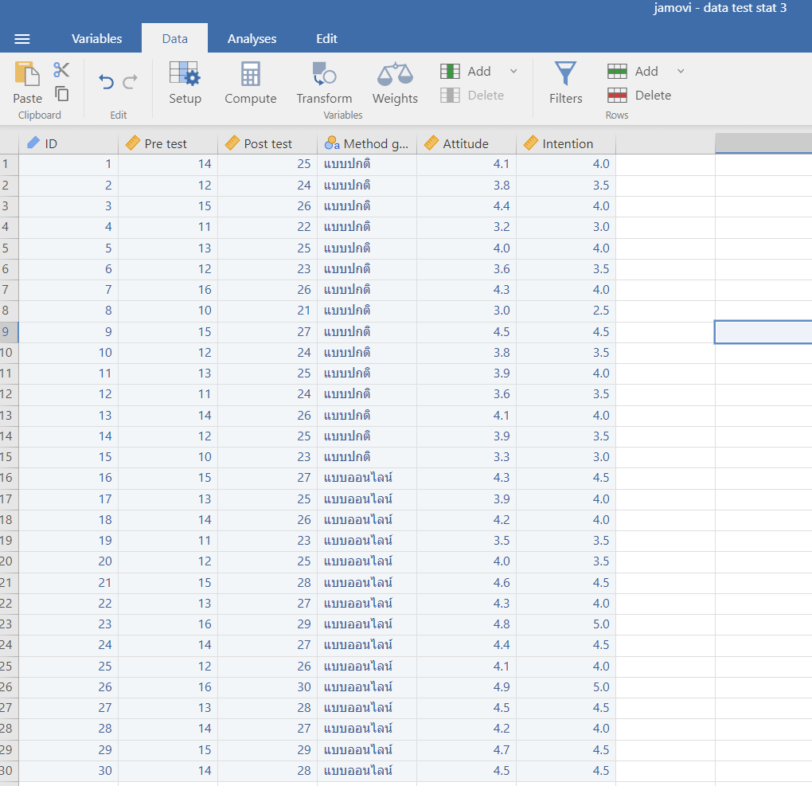

ขั้นตอนการกดเมนูใน jamovi พร้อมผลลัพธ์แยกตาม 5 ประเภทสถิติ

โจทย์ที่ 1 (One Sample t-test):
สถานศึกษากำหนดเกณฑ์คุณภาพเป้าหมายของผลสัมฤทธิ์หลังเรียนไว้ที่ ร้อยละ 75 (22.50 คะแนน จากคะแนนเต็ม 30 คะแนน) ครูต้องการพิสูจน์ว่าหลังสิ้นสุดการจัดกิจกรรมการเรียนรู้ นักเรียนทั้ง 30 คน มีคะแนนเฉลี่ยหลังเรียนสูงกว่าเกณฑ์เป้าหมาย 22.50 คะแนนอย่างมีนัยสำคัญทางสถิติหรือไม่ และมีขนาดอิทธิพล (Effect Size) สูงเพียงใด

4.1 One Sample t-test
เปรียบเทียบคะแนนเฉลี่ยหลังเรียน (PostTest) กับเกณฑ์เป้าหมาย 22.5 คะแนน (ร้อยละ 75)
- ขั้นตอนการกดเมนูใน jamovi:
  - คลิกแท็บบน Analyses > T-Tests > One Sample T-Test
  - ย้ายตัวแปร PostTest เข้าไปในช่อง Dependent Variables
  - ใต้หัวข้อ Hypothesis: ในช่อง Test value ให้พิมพ์เลข 22.5 และเลือกเครื่องหมายเป็น > Test value
  - ใต้หัวข้อ Assumption Checks: ติ๊กเลือก Normality (Shapiro-Wilk)
  - ใต้หัวข้อ Additional Statistics: ติ๊กเลือก Mean difference, Effect size (Cohen's d) และ Descriptives

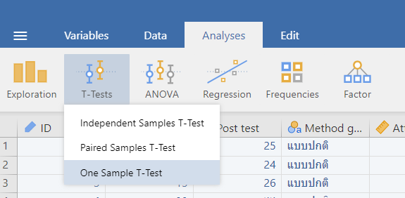

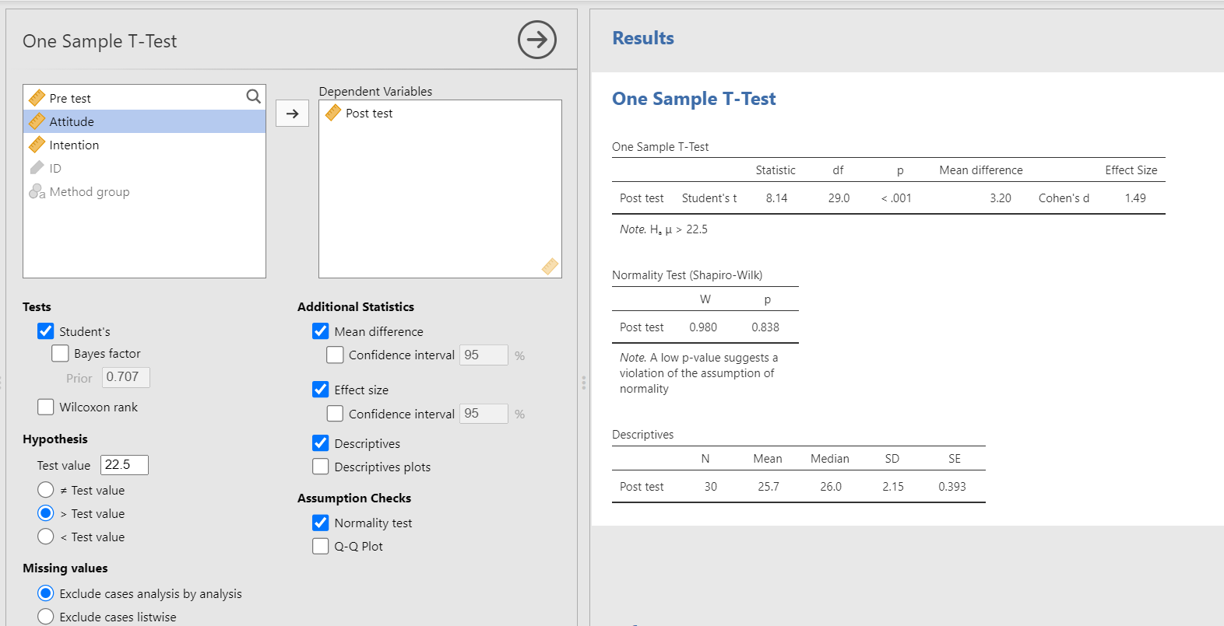

- ผลลัพธ์จากการวิเคราะห์:
  - การทดสอบ Normality: ค่า Shapiro-Wilk $W=0.980,p=0.838$ ($p>.05$ การแจกแจงเป็นโค้งปกติ)
  - สถิติพรรณนา: ค่าเฉลี่ยหลังเรียน ($\bar{X}$) = 25.70 คะแนน ($SD=2.15$)
  - ผลการทดสอบ: $t(29)=8.14,p<.001$, Mean Difference = +3.20, Cohen's $d=1.49$
  - การแปลผล: คะแนนเฉลี่ยหลังเรียนวิทยาศาสตร์ของนักเรียน (25.70 คะแนน) สูงกว่าเกณฑ์เป้าหมาย 22.5 คะแนน อย่างมีนัยสำคัญทางสถิติ ($p<.05$) โดยมีขนาดอิทธิพลอยู่ในระดับสูงมาก ($d>0.8$)

การนำผลการจัดกระทำข้อมูลไปเขียนรายงานเชิงการเรียนการสอนวิทยาศาสตร์

รูปแบบที่ 1: การรายงานผลเชิงวิชาการสำหรับงานวิจัยในชั้นเรียน
"ผลการวิเคราะห์เปรียบเทียบผลสัมฤทธิ์ทางการเรียนวิทยาศาสตร์หลังเรียนของนักเรียนชั้นประถมศึกษาปีที่ 6 จำนวน 30 คน กับเกณฑ์เป้าหมายที่กำหนดไว้ (ร้อยละ 75 หรือ 22.50 คะแนน จากคะแนนเต็ม 30 คะแนน) พบว่า ข้อมูลคะแนนหลังเรียนมีการแจกแจงแบบปกติ ($W=0.980,p=0.838$) โดยนักเรียนมีคะแนนเฉลี่ยหลังเรียนเท่ากับ 25.70 คะแนน ($SD=2.15$) ซึ่งสูงกว่าเกณฑ์เป้าหมายอย่างมีนัยสำคัญทางสถิติที่ระดับ .05 ($t(29)=8.14,p<.001$, ทิศทางเดียว) โดยมีคะแนนเฉลี่ยสูงกว่าเกณฑ์อยู่ที่ 3.20 คะแนน และมีขนาดอิทธิพลอยู่ในระดับสูงมาก (Cohen's $d=1.49$) แสดงให้เห็นว่าการจัดกิจกรรมการเรียนรู้วิทยาศาสตร์สามารถพัฒนาสมรรถนะและผลสัมฤทธิ์ทางการเรียนของผู้เรียนได้อย่างมีประสิทธิภาพและบรรลุผลสำเร็จตามเกณฑ์เป้าหมายที่กำหนดไว้อย่างชัดเจน"

รูปแบบที่ 2: การเขียนอภิปรายผลเชิงการจัดการเรียนรู้
"จากผลการจัดการเรียนรู้วิชาวิทยาศาสตร์ พบว่า ผู้เรียนทั้งห้อง (จำนวน 30 คน) สามารถทำคะแนนแบบทดสอบวัดผลสัมฤทธิ์หลังเรียนได้ค่าเฉลี่ย 25.70 คะแนน ($SD=2.15$) สูงกว่าเกณฑ์ขั้นต่ำ 22.50 คะแนน อย่างมีนัยสำคัญทางสถิติ ($p<.001$) โดยผลการเรียนรู้ดีขึ้นกว่าเกณฑ์เฉลี่ยถึง +3.20 คะแนน และเมื่อพิจารณาค่าขนาดผลกระทบ (Cohen's $d=1.49$) จัดว่าอยู่ในระดับสูงมาก สะท้อนว่ากิจกรรมการเรียนการสอนและนวัตกรรมวิทยาศาสตร์ที่นำมาใช้ ไม่เพียงแต่ช่วยให้นักเรียนผ่านเกณฑ์ที่หลักสูตรกำหนดเท่านั้น แต่ยังส่งผลเชิงประจักษ์ต่อการยกระดับมโนทัศน์และทักษะกระบวนการทางวิทยาศาสตร์ของนักเรียนกลุ่มเป้าหมายส่วนใหญ่ได้อย่างเป็นรูปธรรม"

โจทย์ที่ 2 (Paired Samples t-test):
ครูต้องการยืนยันว่า ชุดกิจกรรมการเรียนรู้แบบสืบเสาะหาความรู้ (5E) ช่วยสร้างพัฒนาการทางการเรียนรู้จริง โดยเปรียบเทียบคะแนนสอบของนักเรียนกลุ่มเดิมระหว่างก่อนเรียน (Pre Test) และหลังเรียน (Post Test) เพื่อทดสอบว่าผลสัมฤทธิ์หลังเรียนเพิ่มขึ้นจากก่อนเรียนอย่างมีนัยสำคัญทางสถิติหรือไม่

4.2 Paired Samples t-test
เปรียบเทียบคะแนนเฉลี่ยก่อนเรียน (Pre Test) และหลังเรียน (Post Test) ของนักเรียนกลุ่มเดิม
- ขั้นตอนการกดเมนูใน jamovi:
  - คลิกที่แถบเมนูหลัก Analyses > T-Tests > Paired Samples T-Test
  - กดเลือกตัวแปร Pre Test และ Post Test พร้อมกัน แล้วย้ายเข้าไปในช่อง Paired Variables
  - ใต้หัวข้อ Tests: เลือก Student's t
  - ใต้หัวข้อ Hypothesis: เลือกข้อที่สอง Measure 1 < Measure 2 (PreTest < PostTest)
  - ใต้หัวข้อ Assumption Checks: ติ๊กเลือก Normality
  - ใต้หัวข้อ Additional Statistics: ติ๊กเลือก Mean difference และ Descriptives

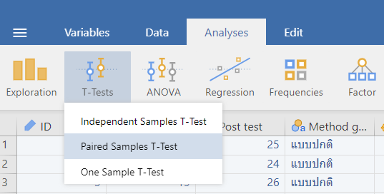

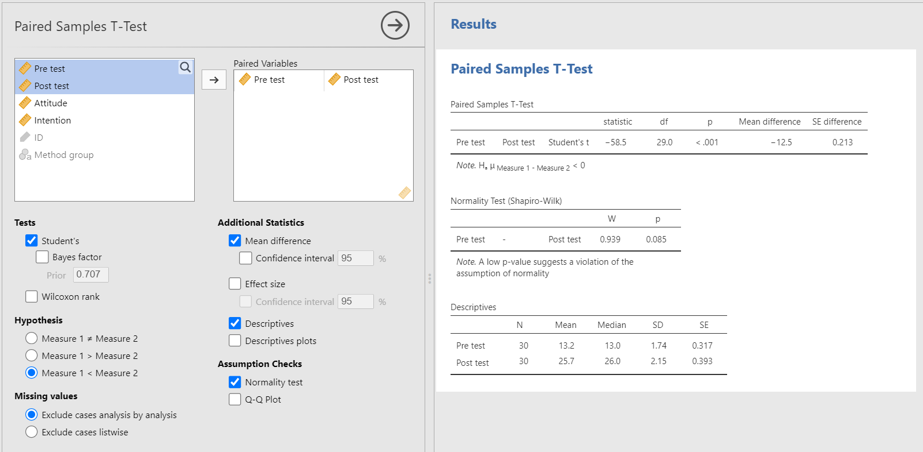

- ผลลัพธ์จากการวิเคราะห์:
  - การทดสอบ Normality: ผลต่างคะแนนแจกแจงแบบปกติ ($p=0.085>.05$)
  - สถิติพรรณนา: ก่อนเรียนเฉลี่ย = 13.20 ($SD=1.74$), หลังเรียนเฉลี่ย = 25.70 ($SD=2.15$), ผลต่างเฉลี่ย (Mean Difference) = -12.50
  - ผลการทดสอบ: $t(29)=-58.5,p<.001$
  - การแปลผล: นักเรียนมีคะแนนผลสัมฤทธิ์วิทยาศาสตร์หลังเรียนสูงกว่าก่อนเรียนอย่างมีนัยสำคัญทางสถิติ ($p<.05$) สะท้อนถึงพัฒนาการการเรียนรู้ที่เพิ่มขึ้นอย่างชัดเจน

การนำผลการจัดกระทำข้อมูลไปเขียนรายงานเชิงการเรียนการสอนวิทยาศาสตร์

รูปแบบที่ 1: การรายงานผลเชิงวิชาการสำหรับงานวิจัยในชั้นเรียน
"ผลการวิเคราะห์เปรียบเทียบผลสัมฤทธิ์ทางการเรียนวิทยาศาสตร์ของนักเรียนชั้นประถมศึกษาปีที่ 6 จำนวน 30 คน ก่อนและหลังการจัดการเรียนรู้ พบว่า ผลต่างของคะแนนก่อนเรียนและหลังเรียนมีการแจกแจงแบบปกติ ($W=0.939,p=0.085$) โดยก่อนเรียนนักเรียนมีคะแนนเฉลี่ยเท่ากับ 13.20 คะแนน ($SD=1.74$) และหลังเรียนมีคะแนนเฉลี่ยเพิ่มขึ้นเป็น 25.70 คะแนน ($SD=2.15$) เมื่อทดสอบความแตกต่างพบว่า คะแนนเฉลี่ยผลสัมฤทธิ์ทางการเรียนวิทยาศาสตร์หลังเรียนของนักเรียนสูงกว่าก่อนเรียนอย่างมีนัยสำคัญทางสถิติที่ระดับ .05 ($t(29)=-58.50,p<.001$, ทิศทางเดียว) โดยมีคะแนนเฉลี่ยเพิ่มขึ้น 12.50 คะแนน จากคะแนนเต็ม 30 คะแนน แสดงให้เห็นว่าการจัดกิจกรรมการเรียนรู้วิทยาศาสตร์ส่งผลเชิงบวกต่อการพัฒนาความรู้และสมรรถนะทางวิทยาศาสตร์ของผู้เรียนได้อย่างมีนัยสำคัญ"

รูปแบบที่ 2: การเขียนอภิปรายผลเชิงการจัดการเรียนรู้
"จากการจัดการเรียนรู้วิชาวิทยาศาสตร์ พบว่า ผู้เรียนทั้งห้อง (จำนวน 30 คน) มีพัฒนาการการเรียนรู้เพิ่มขึ้นอย่างก้าวกระโดด โดยคะแนนเฉลี่ยเพิ่มขึ้นจากก่อนเรียน 13.20 คะแนน พุ่งสูงขึ้นเป็น 25.70 คะแนนในแบบทดสอบหลังเรียน คิดเป็นผลต่างคะแนนเฉลี่ยที่เพิ่มขึ้นถึง +12.50 คะแนน (เกือบ 1 เท่าตัวของคะแนนก่อนเรียน) ซึ่งสูงกว่าก่อนเรียนอย่างมีนัยสำคัญทางสถิติ ($p<.001$) สะท้อนให้เห็นว่านวัตกรรมและการจัดกิจกรรมการเรียนรู้วิทยาศาสตร์เชิงรุกที่นำมาใช้นั้น สามารถช่วยปรับแก้ความเข้าใจที่คลาดเคลื่อนเดิม และเสริมสร้างมโนทัศน์สำคัญทางวิทยาศาสตร์ให้แก่ผู้เรียนทุกคนได้อย่างทั่วถึงและชัดเจนเป็นรูปธรรม"

โจทย์ที่ 3 (Independent Samples t-test):
ครูได้แบ่งกลุ่มกิจกรรมออกเป็น 2 แนวทาง คือ กลุ่มที่เรียนแบบปกติในชั้นเรียน (ID 1–15 จำนวน 15 คน) และกลุ่มที่ใช้บทเรียนออนไลน์ร่วมด้วย (ID 16–30 จำนวน 15 คน) ครูต้องการทดสอบว่านักเรียนทั้ง 2 กลุ่มที่มีรูปแบบการจัดการเรียนรู้ต่างกัน มีคะแนนผลสัมฤทธิ์หลังเรียน (Post Test) แตกต่างกันอย่างมีนัยสำคัญทางสถิติหรือไม่ โดยต้องตรวจสอบความเท่ากันของความแปรปรวน (Levene's test) ก่อนสรุปผล

4.3 Independent Samples t-test
เปรียบเทียบคะแนนเฉลี่ยหลังเรียน (Post Test) ระหว่างกลุ่มสอนปกติ (15 คน) กับกลุ่มสอนออนไลน์ (15 คน)
- ขั้นตอนการกดเมนูใน jamovi:
  - ไปที่แถบเมนู Analyses > T-Tests > Independent Samples T-Test
  - ย้ายตัวแปร Post Test ไปไว้ในช่อง Dependent Variables และย้าย Method_Group ไปไว้ในช่อง Grouping Variable
  - ใต้หัวข้อ Tests: เลือก Student's t
  - ใต้หัวข้อ Hypothesis: เลือก Group 1 ≠ Group 2 (การทดสอบ 2 ทาง)
  - ใต้หัวข้อ Assumption Checks: ติ๊กเลือก Homogeneity of variances (Levene's test) และ Normality
  - ใต้หัวข้อ Additional Statistics: ติ๊กเลือก Mean difference, Confidence interval (95% CI) และ Descriptives

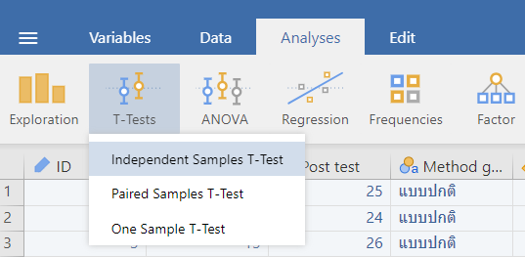

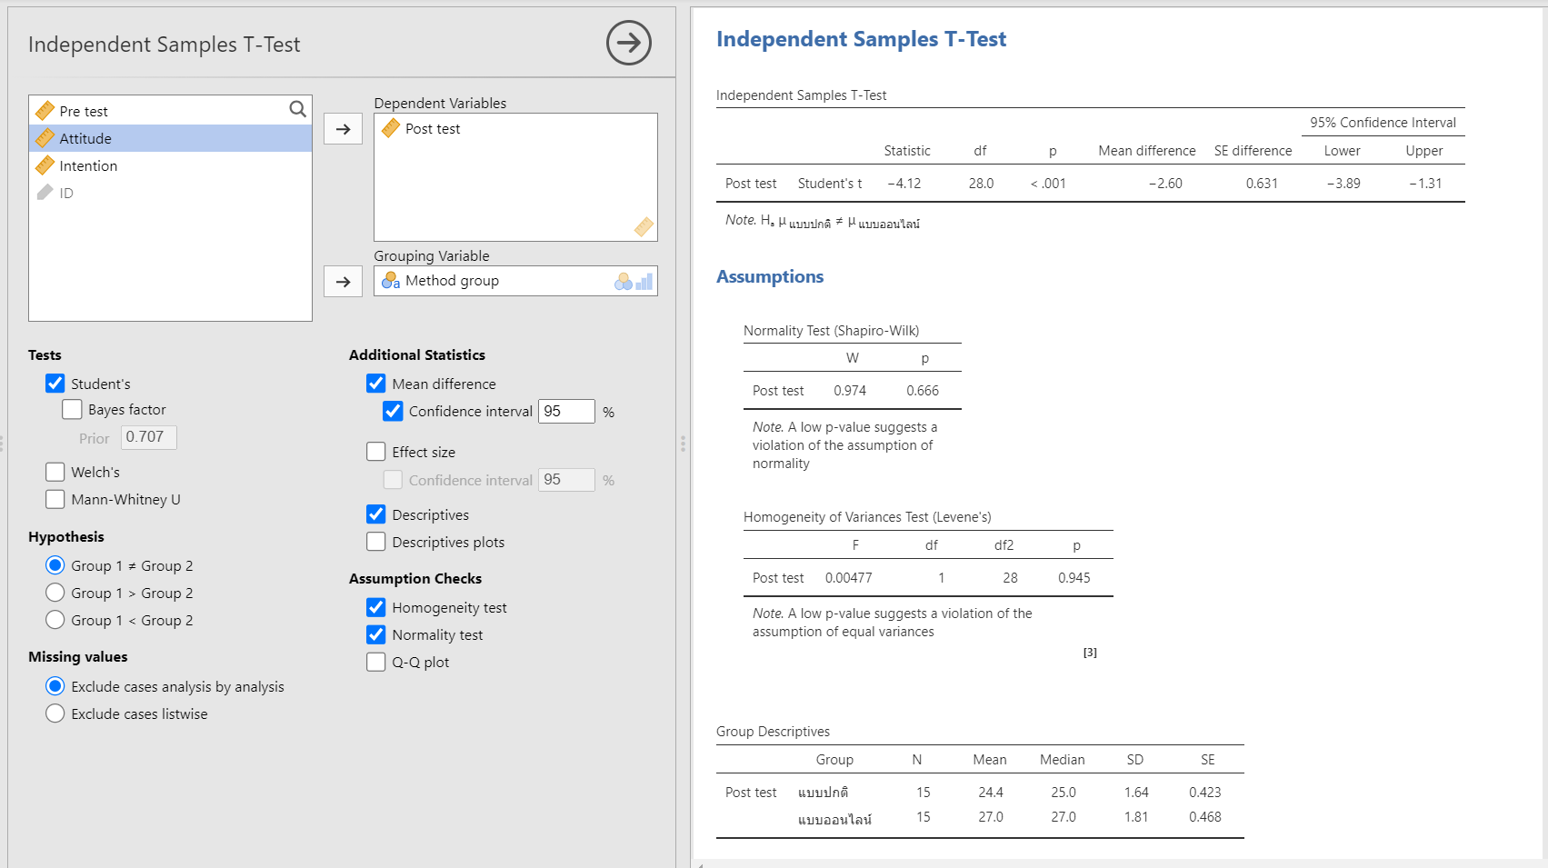

- ผลลัพธ์จากการวิเคราะห์:
  - การตรวจสอบข้อตกลง:การทดสอบการแจกแจงแบบปกติ (Shapiro-Wilk) มีค่า $W=0.974,p=0.666$ ($p>.05$ ข้อมูลแจกแจงแบบปกติ) และการทดสอบความเท่ากันของความแปรปรวน (Levene's test) มีค่า $F=0.005,p=0.945$ ($p>.05$ ความแปรปรวนเท่ากัน) จึงเลือกใช้ Student's t-test
  - สถิติพรรณนา:
    - กลุ่มแบบปกติ: $\bar{X}=24.40$ คะแนน ($SD=1.64$)
    - กลุ่มแบบออนไลน์: $\bar{X}=27.00$ คะแนน ($SD=1.81$)
  - ผลการทดสอบ:
    - ผลต่างเฉลี่ย (Mean Difference) = -2.60 คะแนน (95% CI: [-3.89, -1.31])
    - ค่าสถิติ: $t(28)=-4.12 ,p <0.001$
  - การแปลผล: นักเรียนกลุ่มที่เรียนแบบออนไลน์มีคะแนนเฉลี่ยหลังเรียนสูงกว่ากลุ่มแบบปกติอยู่ 2.60 คะแนน และเมื่อทดสอบทางสถิติพบว่าคะแนนเฉลี่ยแตกต่างกันอย่างมีนัยสำคัญทางสถิติ ($t(28)=-4.12,p<.001$) แสดงให้เห็นว่ารูปแบบการจัดการเรียนรู้วิทยาศาสตร์แบบออนไลน์ส่งผลให้นักเรียนมีผลสัมฤทธิ์ทางการเรียนสูงกว่ารูปแบบปกติอย่างมีนัยสำคัญ

การนำผลการจัดกระทำข้อมูลไปเขียนรายงานเชิงการเรียนการสอนวิทยาศาสตร์

รูปแบบที่ 1: การรายงานผลเชิงวิชาการสำหรับงานวิจัยในชั้นเรียน
"ผลการวิเคราะห์เปรียบเทียบผลสัมฤทธิ์ทางการเรียนวิทยาศาสตร์หลังเรียนของนักเรียนชั้นประถมศึกษาปีที่ 6 จำนวน 30 คน ระหว่างกลุ่มที่ได้รับการจัดการเรียนรู้แบบปกติ (15 คน) และกลุ่มที่จัดการเรียนรู้แบบออนไลน์ (15 คน) พบว่า ข้อมูลมีการแจกแจงแบบปกติ ($W=0.974,p=0.666$) และความแปรปรวนของทั้งสองกลุ่มไม่แตกต่างกัน ($F=0.005,p=0.945$) โดยกลุ่มที่เรียนแบบออนไลน์มีคะแนนเฉลี่ยหลังเรียนเท่ากับ 27.00 คะแนน ($SD=1.81$) สูงกว่ากลุ่มที่เรียนแบบปกติซึ่งมีคะแนนเฉลี่ยเท่ากับ 24.40 คะแนน ($SD=1.64$) คิดเป็นผลต่างคะแนนเฉลี่ย 2.60 คะแนน (95% CI: [-3.89, -1.31]) เมื่อทดสอบความแตกต่างพบว่า ผลสัมฤทธิ์ทางการเรียนวิทยาศาสตร์หลังเรียนของนักเรียนทั้งสองกลุ่มแตกต่างกันอย่างมีนัยสำคัญทางสถิติที่ระดับ .05 ($t(28)=-4.12,p<.001$) แสดงให้เห็นว่ารูปแบบการจัดการเรียนรู้วิทยาศาสตร์แบบออนไลน์ส่งผลให้ผู้เรียนมีผลสัมฤทธิ์ทางการเรียนสูงกว่ารูปแบบปกติอย่างมีนัยสำคัญ"

รูปแบบที่ 2: การเขียนอภิปรายผลเชิงการจัดการเรียนรู้
"จากการเปรียบเทียบผลการจัดการเรียนรู้วิชาวิทยาศาสตร์ระหว่าง 2 รูปแบบ พบว่า นักเรียนกลุ่มที่เรียนผ่านระบบออนไลน์สามารถทำคะแนนเฉลี่ยหลังเรียนได้ 27.00 คะแนน ($SD=1.81$) ซึ่งสูงกว่ากลุ่มที่จัดการเรียนรู้แบบปกติที่ทำได้ 24.40 คะแนน ($SD=1.64$) อย่างมีนัยสำคัญทางสถิติ ($t(28)=-4.12,p<.001$) โดยมีคะแนนเฉลี่ยสูงกว่าถึง 2.60 คะแนน จากคะแนนเต็ม 30 คะแนน สะท้อนให้เห็นว่าสภาพแวดล้อมการเรียนรู้วิทยาศาสตร์แบบออนไลน์ ซึ่งเอื้อต่อการเข้าถึงสื่อมัลติมีเดีย การสืบค้นข้อมูลเชิงโต้ตอบ และการทบทวนเนื้อหาได้ตามจังหวะการเรียนรู้ของผู้เรียนเป็นรายบุคคล (Self-paced Learning) มีประสิทธิผลเชิงประจักษ์ในการช่วยให้ผู้เรียนสร้างความเข้าใจในมโนทัศน์ทางวิทยาศาสตร์ได้ลึกซึ้งและทำคะแนนผลสัมฤทธิ์ได้สูงกว่าการจัดการเรียนรู้ในห้องเรียนแบบเดิมอย่างชัดเจน"

โจทย์ที่ 4 (Pearson Correlation):
ครูต้องการศึกษาปัจจัยเชิงจิตวิทยาของผู้เรียน โดยตั้งโจทย์ว่า เจตคติต่อการเรียนวิทยาศาสตร์ (Attitude) มีความสัมพันธ์เชิงเส้นตรงกับคะแนนผลสัมฤทธิ์ทางการเรียนหลังเรียน (Post Test) หรือไม่ และมีความสัมพันธ์ในทิศทางใด ระดับใด

4.4 การคำนวณค่าสหสัมพันธ์ (Pearson Correlation)
หาขนาดและทิศทางความสัมพันธ์ระหว่างเจตคติ (Attitude) กับคะแนนสอบหลังเรียน (Post Test)
- ขั้นตอนการกดเมนูใน jamovi:
  - คลิกแถบเมนูหลัก Analyses > Regression > Correlation Matrix
  - เลือกตัวแปร Attitude และ Post Test เข้าไปในกล่องขวามือพร้อมกัน
  - ใต้หัวข้อ Correlation Coefficients: ติ๊กเลือก Pearson
  - ใต้หัวข้อ Hypothesis: เลือก Correlated (การทดสอบแบบสองหาง)
  - ใต้หัวข้อ Additional Options: ติ๊กเลือก Report significance และ Flag significant correlations
  - ใต้หัวข้อ Plots: ติ๊กเลือก Correlation matrix เพื่อแสดงแผนภาพการกระจาย (Scatter plot)

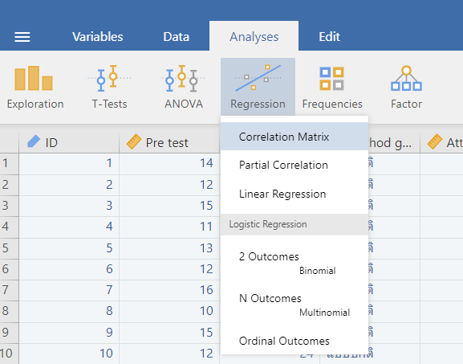

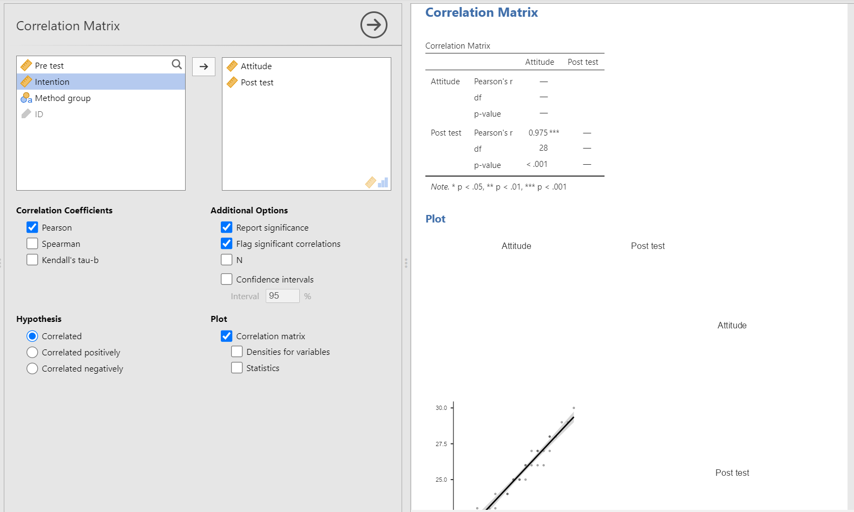

- ผลลัพธ์จากการวิเคราะห์:
  - ค่าสัมประสิทธิ์สหสัมพันธ์เพียร์สัน (Pearson's $r$) = 0.975
  - ค่า $p$-value: $p<.001$ (มีสัญลักษณ์ *** กำกับ)
  - การแปลผล: เจตคติต่อการเรียนกับผลสัมฤทธิ์ทางการเรียนวิทยาศาสตร์มีความสัมพันธ์เชิงบวกในระดับสูงมาก ($r=0.975,p<.05$) แสดงว่าผู้เรียนที่มีเจตคติต่อวิชาวิทยาศาสตร์ดียิ่งขึ้น จะมีแนวโน้มทำคะแนนสอบได้สูงขึ้นตามไปด้วยอย่างมีนัยสำคัญทางสถิติ

การนำผลการจัดกระทำข้อมูลไปเขียนรายงานเชิงการเรียนการสอนวิทยาศาสตร์

รูปแบบที่ 1: การรายงานผลเชิงวิชาการสำหรับงานวิจัยในชั้นเรียน

"ผลการวิเคราะห์ความสัมพันธ์ระหว่างเจตคติต่อการจัดการเรียนรู้วิทยาศาสตร์กับผลสัมฤทธิ์ทางการเรียนวิทยาศาสตร์หลังเรียนของนักเรียนชั้นประถมศึกษาปีที่ 6 จำนวน 30 คน พบว่า ตัวแปรทั้งสองมีความสัมพันธ์เชิงเส้นตรงในทิศทางบวกอยู่ในระดับสูงมาก อย่างมีนัยสำคัญทางสถิติที่ระดับ .001 ($r(28)=0.975,p<.001$) แสดงให้เห็นว่าเจตคติต่อวิชาวิทยาศาสตร์มีความสัมพันธ์และแปรผันตามผลสัมฤทธิ์ทางการเรียนอย่างแนบแน่น โดยนักเรียนที่มีเจตคติ ความสนใจ และความรู้สึกเชิงบวกต่อการเรียนรู้วิทยาศาสตร์ในระดับที่สูง จะมีแนวโน้มทำแบบทดสอบวัดผลสัมฤทธิ์ทางการเรียนได้คะแนนสูงขึ้นตามไปด้วยอย่างชัดเจน"

รูปแบบที่ 2: การเขียนอภิปรายผลเชิงการจัดการเรียนรู้

"จากผลการวิเคราะห์สหสัมพันธ์ ชี้ให้เห็นข้อมูลเชิงประจักษ์ว่า 'เจตคติต่อการเรียนวิทยาศาสตร์' ส่งผลควบคู่ไปกับ 'ความสำเร็จในการเรียนรู้' ของนักเรียนทั้ง 30 คนอย่างมีนัยสำคัญยิ่ง ($r=0.975,p<.001$) สะท้อนว่าความรู้สึกเชิงบวก ความสนุกในการสืบเสาะหาความรู้ และทัศนคติที่ดีต่อกระบวนการทางวิทยาศาสตร์ ไม่ได้เป็นเพียงผลพลอยได้ทางอารมณ์ความรู้สึก แต่เป็นตัวแปรสำคัญที่ขับเคลื่อนให้ผู้เรียนเกิดแรงจูงใจในการทำความเข้าใจมโนทัศน์วิทยาศาสตร์อย่างลึกซึ้ง ส่งผลให้ผู้เรียนที่มีเจตคติดีสามารถทำคะแนนสอบหลังเรียนได้สูงอย่างต่อเนื่อง การส่งเสริมบรรยากาศการทดลองและการเรียนรู้เชิงรุกเพื่อบ่มเพาะเจตคติทางวิทยาศาสตร์จึงเป็นกลไกสำคัญในการยกระดับผลสัมฤทธิ์ของผู้เรียนในระยะยาว"

โจทย์ที่ 5 (Linear Regression):
ครูต้องการศึกษาเชิงลึกว่า ปัจจัยด้านเจตคติต่อวิทยาศาสตร์ (Attitude) และความตั้งใจเรียน (Intention) สามารถร่วมกันพยากรณ์คะแนนผลสัมฤทธิ์หลังเรียน (Post Test) ได้ร้อยละเท่าใด ตัวแปรใดมีอิทธิพลส่งผลมากกว่า เกิดปัญหาความสัมพันธ์ทับซ้อน (Multicollinearity) หรือไม่ และสามารถสร้างสมการพยากรณ์คะแนนสอบรายบุคคลได้อย่างไร เพื่อนำไปวางแผนปรับปรุงการสอนในวงรอบต่อไป

4.5 การวิเคราะห์ถดถอยเชิงเส้น (Linear Regression)
ศึกษาอิทธิพลและสร้างสมการทำนายคะแนนสอบ (Post Test = $Y$) จากเจตคติ (Attitude = $X_{1}$) และความตั้งใจเรียน (Intention = $X_{2}$)
- ขั้นตอนการกดเมนูใน jamovi:
  - คลิกที่แถบเมนูหลัก Analyses > Regression > Linear Regression
  - ย้ายตัวแปรตาม Post Test เข้าไปในช่อง Dependent Variable
  - ย้ายตัวแปรอิสระ Attitude และ Intention เข้าไปในช่อง Covariates
  - ใต้หัวข้อ Model Fit: ติ๊กเลือก Fit measures (แสดง $R,R^{2}$, Adjusted $R^{2}$) และ Overall Model Test (F test)
  - ใต้หัวข้อ Model Coefficients: ติ๊กเลือก Estimates (ค่า $a$ และ $b$), Standardized estimate (ค่า Beta $β$) และ $p$-value
  - ใต้หัวข้อ Assumption Checks: ติ๊กเลือก Collinearity statistics (VIF / Tolerance) เพื่อตรวจภาวะพหุสัมพันธ์

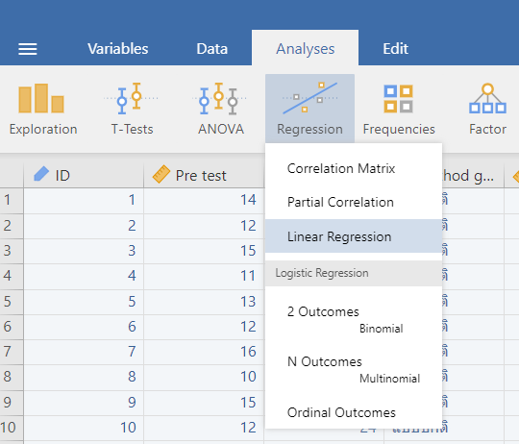

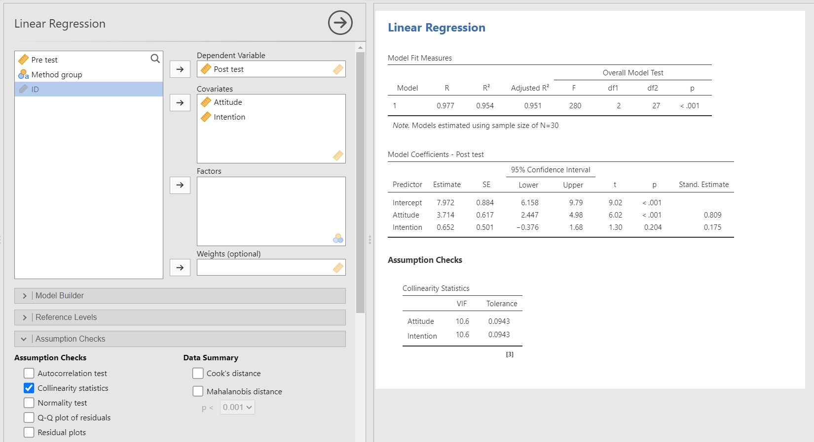

- ผลลัพธ์จากการวิเคราะห์:
  - ประสิทธิภาพการทำนายโมเดลรวม: $R=0.977,R^{2}=0.954$, Adjusted $R^{2}=0.951$
  - การทดสอบความมีนัยสำคัญของโมเดล: $F(2, 27) = 280, p < .001\$$
  - ค่าสัมประสิทธิ์การถดถอย (Model Coefficients):
    - ค่าคงที่ / จุดตัดแกน (Intercept / $a$): Estimate ($a$) = 7.972 ($SE=0.884,t=9.02,p<.001$)
    - เจตคติ ($Attitude$ / $b_{1}$): Estimate ($b_{1}$) = 3.714 ($SE=0.617,t=6.02,p<.001$), Standardized Beta ($β$) = 0.809 (ในข้อความเขียน $p<.01$ แต่ในตารางแสดงชัดเจนว่าเป็น $p<.001$)
    - ความตั้งใจเรียน ($Intention$ / $b_{2}$): Estimate ($b_{2}$) = 0.652 ($SE=0.501,t=1.30,p=0.204$), Standardized Beta ($β$) = 0.175
    - การตรวจสอบภาวะพหุสัมพันธ์: ค่า VIF = 10.6 และ Tolerance = 0.0943 ของทั้งสองตัวแปร ซึ่งมีค่า VIF สูงกว่าเกณฑ์ 10 และ Tolerance ต่ำกว่า 0.10 สะท้อนว่าตัวแปร Attitude และ Intention มีภาวะพหุสัมพันธ์ร่วมกันในระดับสูง (Multicollinearity)

  - สมการพยากรณ์คะแนนดิบ:
  - ${\hat{Y}}_{PostTest}=7.972+3.714 (Attitude)+0.652 (Intention)$

  - การแปลผล: ตัวแปรเจตคติและความตั้งใจเรียนสามารถร่วมกันพยากรณ์ผลสัมฤทธิ์ทางการเรียนวิทยาศาสตร์หลังเรียนได้ร้อยละ 95.4 ($R^{2}=0.954$) อย่างมีนัยสำคัญทางสถิติที่ระดับ .001 ($F(2,27)=280,p<.001$) โดยเมื่อพิจารณารายตัวแปรพบว่า เจตคติต่อการเรียนวิทยาศาสตร์เป็นตัวแปรพยากรณ์หลักที่ส่งผลเชิงบวกต่อคะแนนสอบสูงสุดอย่างมีนัยสำคัญ ($β=0.809,p<.001$) ในขณะที่ความตั้งใจเรียนไม่ส่งผลต่อคะแนนสอบอย่างมีนัยสำคัญทางสถิติในโมเดลนี้ ($p=0.204$) ทั้งนี้เนื่องจากตัวแปรทั้งสองมีความสัมพันธ์กันเองสูงมากจนเกิดปัญหาพหุสัมพันธ์ (VIF = 10.6)

การนำผลการจัดกระทำข้อมูลไปเขียนรายงานเชิงการเรียนการสอนวิทยาศาสตร์

รูปแบบที่ 1: การรายงานผลเชิงวิชาการสำหรับงานวิจัยในชั้นเรียน
"ผลการวิเคราะห์การถดถอยพหุคูณเพื่อศึกษาอิทธิพลของเจตคติต่อการเรียนวิทยาศาสตร์และความตั้งใจเรียนที่มีต่อผลสัมฤทธิ์ทางการเรียนวิทยาศาสตร์หลังเรียนของนักเรียนชั้นประถมศึกษาปีที่ 6 จำนวน 30 คน พบว่า ตัวแปรทั้งสองร่วมกันพยากรณ์ผลสัมฤทธิ์ทางการเรียนวิทยาศาสตร์ได้อย่างมีนัยสำคัญทางสถิติที่ระดับ .001 ($F(2,27)=280,p<.001$) โดยสามารถร่วมกันอธิบายความแปรปรวนของคะแนนสอบหลังเรียนได้ถึงร้อยละ 95.4 ($R^{2}=0.954$, Adjusted $R^{2}=0.951$) เมื่อพิจารณาสัมประสิทธิ์การถดถอยรายตัวแปร พบว่า เจตคติต่อการเรียนวิทยาศาสตร์เป็นตัวแปรพยากรณ์หลักที่ส่งผลเชิงบวกต่อผลสัมฤทธิ์ทางการเรียนอย่างมีนัยสำคัญทางสถิติ ($b=3.714,β=0.809,p<.001$) ในขณะที่ความตั้งใจเรียนไม่ส่งผลต่อผลสัมฤทธิ์ทางการเรียนอย่างมีนัยสำคัญทางสถิติเมื่อควบคุมตัวแปรเจตคติแล้ว ($b=0.652,β=0.175,p=0.204$) ทั้งนี้ การตรวจสอบภาวะพหุสัมพันธ์พบค่า VIF เท่ากับ 10.6 ($Tolerance=0.0943$) ซึ่งบ่งชี้ว่าเจตคติและความตั้งใจเรียนมีความสัมพันธ์กันเองสูงมาก ทำให้เกิดการทับซ้อนในการทำนายผลการเรียน"

รูปแบบที่ 2: การเขียนอภิปรายผลเชิงการจัดการเรียนรู้
"จากการศึกษาอิทธิพลของปัจจัยด้านผู้เรียน ชี้ให้เห็นว่า 'เจตคติต่อวิชาวิทยาศาสตร์' และ 'ความตั้งใจเรียน' เป็นแรงขับเคลื่อนที่มีประสิทธิภาพสูง โดยร่วมกันทำนายความสำเร็จของคะแนนสอบหลังเรียนได้สูงถึงร้อยละ 95.4 ($R^{2}=0.954,p<.001$) โดยมี 'เจตคติต่อวิชาวิทยาศาสตร์' เป็นตัวแปรขับเคลื่อนหลักที่ทรงอิทธิพลที่สุด ($β=0.809,p<.001$) กล่าวคือ หากครูผู้สอนสามารถออกแบบกิจกรรมการเรียนรู้แบบสืบเสาะและกระตุ้นให้ผู้เรียนมีเจตคติที่ดีต่อวิทยาศาสตร์เพิ่มขึ้น 1 หน่วย จะส่งผลให้คะแนนผลสัมฤทธิ์ของนักเรียนเพิ่มขึ้นถึง 3.71 คะแนน ในขณะที่ค่า VIF ที่สูง (10.6) สะท้อนความเป็นจริงในชั้นเรียนว่า ผู้เรียนที่มีเจตคติทางบวกต่อวิทยาศาสตร์ย่อมแสดงออกถึงความตั้งใจเรียนควบคู่กันไปเสมอ การบ่มเพาะเจตคติเชิงบวกจึงเป็นกุญแจหลักในการยกระดับผลสัมฤทธิ์ทางวิทยาศาสตร์อย่างแท้จริง"

ตารางกระบวนการปิดท้ายตอนที่ 4: ผังการทดสอบสมมติฐานและการแปลผลสถิติอ้างอิง (Inferential Statistics Workflow Table)

วัตถุประสงค์การวิจัยในชั้นเรียน | ตัวแปรและลักษณะข้อมูล (N=30) | สถิติทดสอบที่ต้องเลือกใช้ | ขั้นตอนการคลิกคำสั่งใน jamovi (Action Steps) | การตรวจสอบข้อตกลงและผลลัพธ์ Benchmark
4.1 เทียบกับเกณฑ์เป้าหมาย  (One Sample t-test) | ทดสอบคะแนนหลังเรียน (PostTest เต็ม 30) เทียบเกณฑ์ผ่านร้อยละ 75 (22.50 คะแนน) | One Sample t-test  (ทดสอบทางเดียวตามสมมติฐาน) | 1. Analyses ➔ T-Tests ➔ One Sample T-Test  2. ย้าย PostTest เข้าช่อง Dependent Variables  3. แถบ Hypothesis: ช่อง Test value พิมพ์ 22.5 แล้วเลือก > Test value  4. แถบ Assumption Checks: ติ๊ก [✓] Normality  5. แถบ Additional Statistics: ติ๊ก [✓] Mean difference, [✓] Effect size (Cohen's d) | 📌 Assumption: Shapiro-Wilk $W=0.980,p=0.838$ (แจกแจงปกติ $p>.05$)  📌 ผลลัพธ์: $\bar{X}=25.70,SD=2.15$  • $t(29)=8.14,p<.001$  • $MeanDiff.=+3.20$ คะแนน  • Cohen's $d=1.49$ (ขนาดอิทธิพลสูงมาก)  💡 สรุป: คะแนนหลังเรียนสูงกว่าเกณฑ์อย่างมีนัยสำคัญ
4.2 ดูพัฒนาการก่อน-หลัง  (Paired Samples t-test) | วัดผลสัมฤทธิ์ก่อนเรียน (PreTest) และหลังเรียน (PostTest) ของนักเรียนกลุ่มเดิม | Paired Samples t-test  (คะแนนคู่สัมพันธ์กัน) | 1. Analyses ➔ T-Tests ➔ Paired Samples T-Test  2. เลือกคู่ตัวแปร PreTest และ PostTest ย้ายเข้าช่อง Paired Variables พร้อมกัน  3. แถบ Hypothesis: เลือก Measure 1 < Measure 2  4. แถบ Assumption Checks: ติ๊ก [✓] Normality  5. แถบ Additional Statistics: ติ๊ก [✓] Mean difference, [✓] Descriptives | 📌 Assumption: Normality ผลต่าง $W=0.939,p=0.085$ ($p>.05$)  📌 ผลลัพธ์: PreTest $\bar{X}=13.20(1.74)$, PostTest $\bar{X}=25.70(2.15)$  • $t(29)=-58.50,p<.001$  • $MeanDiff.=-12.50$ คะแนน  💡 สรุป: นักเรียนมีพัฒนาการหลังเรียนเพิ่มขึ้นเกือบเท่าตัวอย่างมีนัยสำคัญ
4.3 เปรียบเทียบ 2 รูปแบบสอน  (Independent t-test) | เปรียบเทียบคะแนนหลังเรียนระหว่างกลุ่มปกติ (15 คน) และกลุ่มออนไลน์ (15 คน) | Independent Samples t-test  (Student's t) | 1. Analyses ➔ T-Tests ➔ Independent Samples T-Test  2. ย้าย PostTest เข้าช่อง Dependent Variables  3. ย้าย Method_Group เข้าช่อง Grouping Variable  4. แถบ Assumption Checks: ติ๊ก [✓] Homogeneity of variances (Levene's) และ [✓] Normality  5. แถบ Additional Statistics: ติ๊ก [✓] Mean difference, [✓] Confidence interval (95% CI) | 📌 Assumption Checks:  • Normality: $W=0.974,p=0.666$  • Levene's test: $F(1,28)=0.005,p=0.945$ ($p>.05$ ความแปรปรวนเท่ากัน จึงใช้ Student's t)  📌 ผลลัพธ์: ปกติ $\bar{X}=24.40$, ออนไลน์ $\bar{X}=27.00$  • $t(28)=-4.12,p<.001$  • $MeanDiff.=-2.60$, 95% CI $[-3.89,-1.31]$
4.4 วิเคราะห์ความสัมพันธ์  (Pearson Correlation) | เจตคติต่อวิทยาศาสตร์ (Attitude) สัมพันธ์กับคะแนนหลังเรียน (PostTest) | Pearson Correlation  (สหสัมพันธ์เชิงเส้นตรง) | 1. Analyses ➔ Regression ➔ Correlation Matrix  2. ย้าย Attitude และ PostTest เข้าช่องทางขวา  3. แถบ Correlation Coefficients: ติ๊ก [✓] Pearson  4. แถบ Hypothesis: เลือก Correlated (สองทาง)  5. แถบ Plots: ติ๊ก [✓] Correlation matrix (Scatter plot) | 📌 ผลลัพธ์ Benchmark ($N=30$):  • ค่าสัมประสิทธิ์ $r(28)=0.975$  • นัยสำคัญ $p<.001$ (มีดอกจัน ***)  💡 สรุป: เจตคติต่อวิทยาศาสตร์มีความสัมพันธ์เชิงเส้นทางบวกในระดับสูงมากกับผลสัมฤทธิ์

